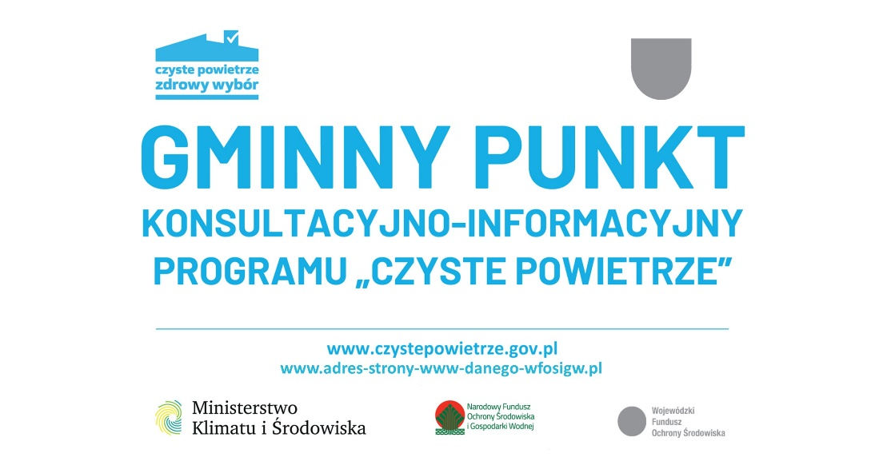

Gminny Punkt Konsultacyjno- Informacyjny programu „Czyste Powietrze”

czynny jest:

* poniedziałek 15:00-17:00
* wtorek- piątek 8:00-10:00